Cotización

Precio de máquina(FOB China puerto marítimo):

Máquinas y Modelos | Precio (RMB) | Ref. Precio (USD) | Cantidad | Marca
RZ8-200 Máquina de llenado y sellado Rotatoria | 218,000 | 36,335 | 1 ud | - 304# Acero inoxidable, incluir el transportador de salida (235mm* 770mm), si necesita otros tamaños, por favor, nos ofrecen.  - Alimentador de bolsa horizontal para opcional RMB20,000  - Estructura impermeable para opcional: RMB18,0 00  - Abridor de Bolsa de Zip para opcional: RMB25,000
10-cabeza Pesador | 68,000 | 11,335 | 1 ud | Chinese brand
Plataforma de trabajo | 28,000 | 4,665 | 1 ud | Stainless steel
Z-tipo ascensor | 36,000 | 5,080 | 1 ud | 304# Acero inoxidable
Total | RMB35,000  USD57,415
Nota:
1.La oferta es válida por 1 mes.
2. Los precios se pueden cambiar a USD según el tipo de cambio en la fecha de pago.

Condición :

- Pago : 30% TT avanzada, y el equilibrio debe ser alcanzado por favor antes de su envío.
- Plazo de entrega: 90 a 120 días después del depósito alcanza.
- Garantía: Garantía de un año, repuestos defectuosos puede ser reemplazado para la carga libre por el poste.
- Instalación: el comprador deberá pagar los gastos (alojamiento, comida, aire-boletos redondos y subsidio) en el caso de que se necesita los técnicos para la instalación .

Empaquetadora Rotatoria de Bolsa Pre-Hechas
(RZ8-200)
Aplicaciones:
Todos los tipos de sólidos y gránulos, incluidas las frutas , secas, dulces, galletas, alimentos para mascotas, arroz, etc..
Tipo de Bolsa:
Todo tipo de bolsas de sello lateral de calor preformadas herméticas , bolsas de sello de aleta, bolsas de gusseted , bolsas de fondo bloqueado , zip-lock re-closeable bolsas, bolsa de stand up con o sin pico, etc..

Muestras de Bolsas :
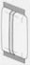

Nota: Llenado será desde el área de color oscuro.

Características:
Alta calidad y el rendimiento
Buena estabilidad y también una buena máquina exterior
Posee una amplia gama en llenado de producciones
Fácil de operar por la pantalla sensible al tacto, PLC y sistema de control eléctrico
Amable interfaz hombre-máquina
La velocidad se puede ajustar por la conversión de frecuencia dentro de la gama.
Fácil de cambiar el volumen mediante el ajuste de mango en el relleno de pasta
Sistema de sellado perfecto
Buena seguridad y así sucesivamente

Seguridad :
Sin bolsa - sin relleno-sin sellado, alarma la máquina
Fallo de apertura de bolsa - no rellenado-no sellado, alarma la máquina
Se detiende o alarma la máquina cuando la presión del aire es anormal
Posición de errores muestra en el panel de control
El panel de control situado en la parte superior derecha de la máquina
Fuera de la máquina y todas las piezas que tocan los productos, todos hechos por el acero inoxidable.
Hay varias puertas de seguridad hechas por el marco de perfil de aluminio .
Superficie de la máquina se puede lavar con agua y cepillar por la tela

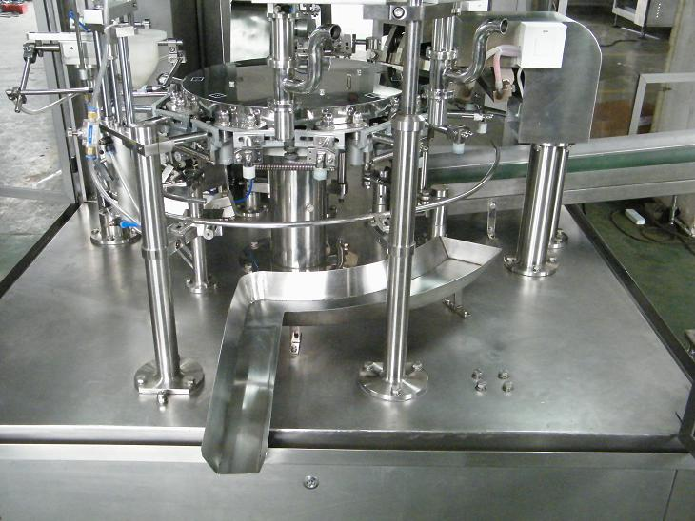
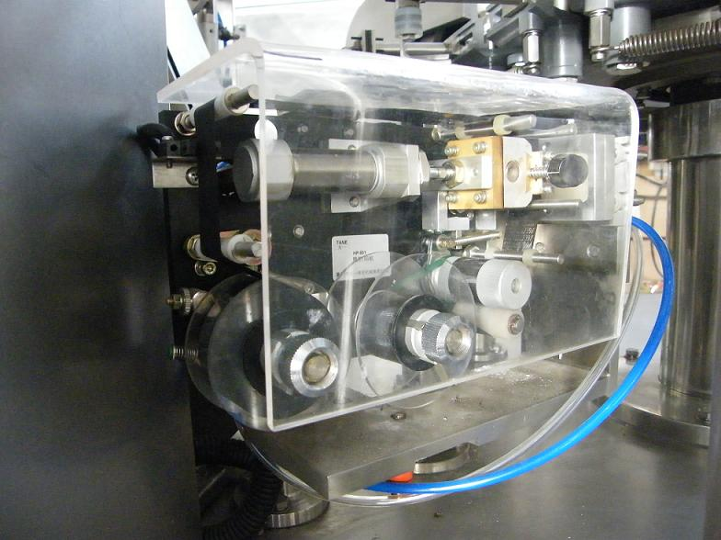
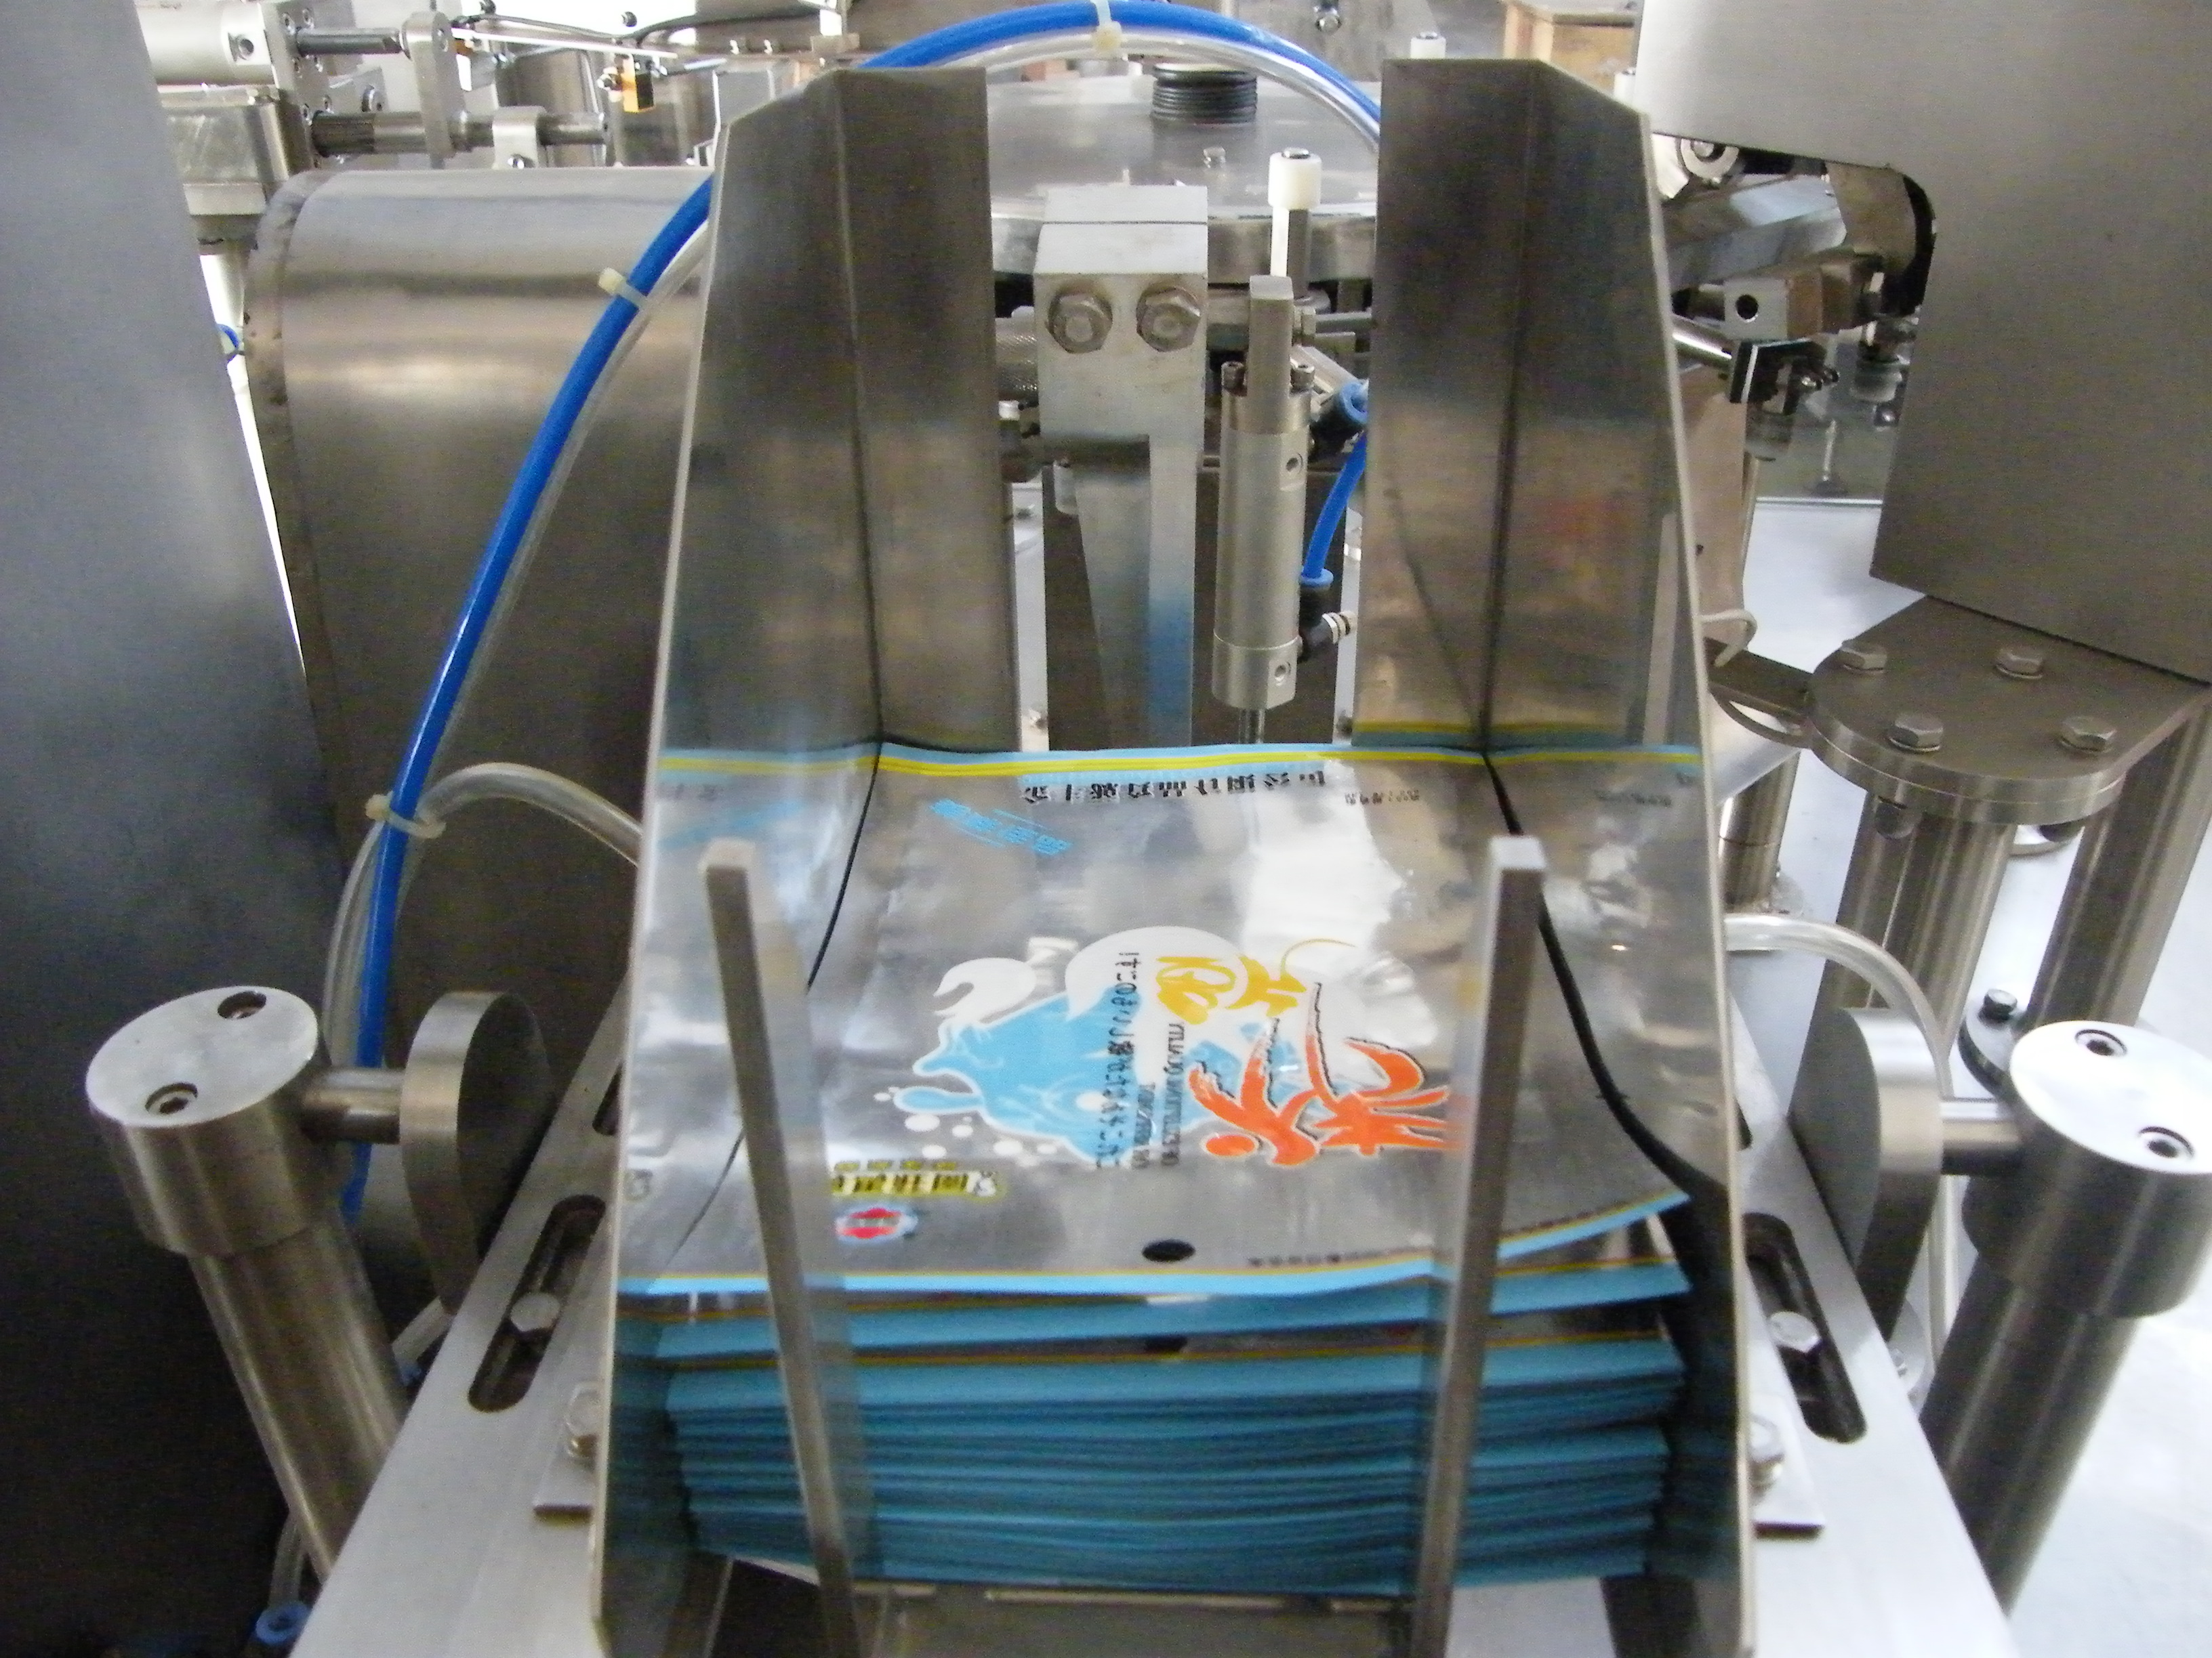

Impermeable para opcional Revista de Bolsa Impresora de Cinta
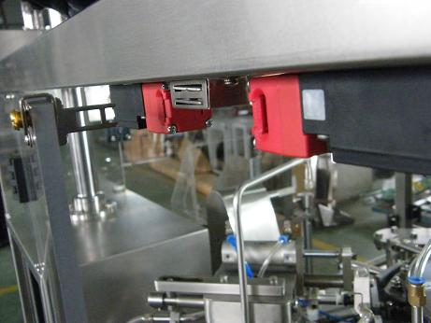
( Impresora de inyección de tinta para opcional)
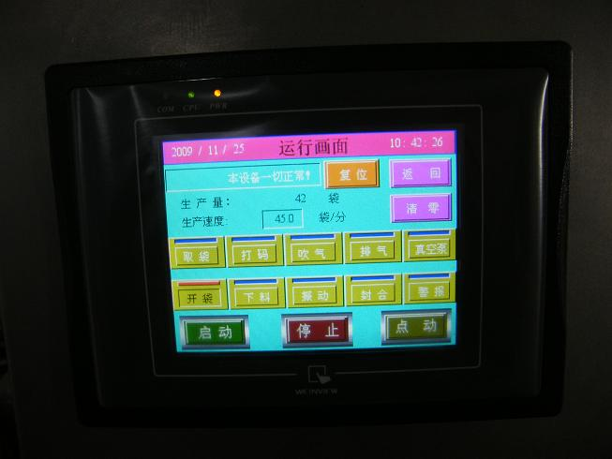

Puerta de seguridad dos idiomas (WEINVIEW)

Artículo de Máquina :

1. Máquina de Embalaje Rotatoria

Modelo | RZ8-200
N º de estaciones de trabajo | Ocho
Tamaño de Bolsas | W:100~210mm L:100~300mm
Volumen de llenado(dependiendo del tipo de productos) | 10 – 1000g
Capacidad(dependiendo del tipo de material del producto y el embalaje utilizado) | 10-50 bolsas/min
Energía principal / voltaje | 3.0KW/380/50
Requerimiento de aire comprimido | 0.35m3/min

2.10-cabeza Pesador

Modelo | RZKZ-10
Rango de pesaje | 14-1000G
Velocidad | Max. 65 bolsas/min
Capacidad de tolva | Max. 3000cc
Weighing accuracy | 0.3-1%
Número preestablecido para los productos | 50 conjuntos

3.Sobre la plataforma de trabajo 4. Z –Elevador Elevador de cangilones

Proceso de trabajo:

Estación 1 Distribución de Bolsas (alimentación de bolsas )
Puede desplazarse hacia arriba y hacia abajo, y se puede alimentar a las bolsas con mucha facilidad，Dispositivo de alimentación de la bolsa horizontal para opcional.
Estación 2 Codificación (impresión de fecha)
Cinta o Chorro de tinta para la opción
Estación 3 Apertura
Utilizando aire para abrir la bolsa, y un dispositivo de detección de apertura inserta en la bolsa abierta para ampliarlo y detectar si está abierta o no.
Estación 4 Llenado
Medido y llenado por Multi-cabeza pesador
Estación 5 Vibración u otra función
Medido y llenado por Multi-cabeza pesador
Estación 6 Termosellado
Para sellar la bolsa con un par de barras de aire termosellado
Estación7 Termosellado
Para sellar la bolsa con un par de barras de aire termosellado
Estación 8 Formación y la salida de producto
Para hacer que el sellado estable y prevenir la formación de arrugas con un par de prensado en frío, luego salen los productos acabados automáticamente.

Diseño gráfico de Línea de producción:
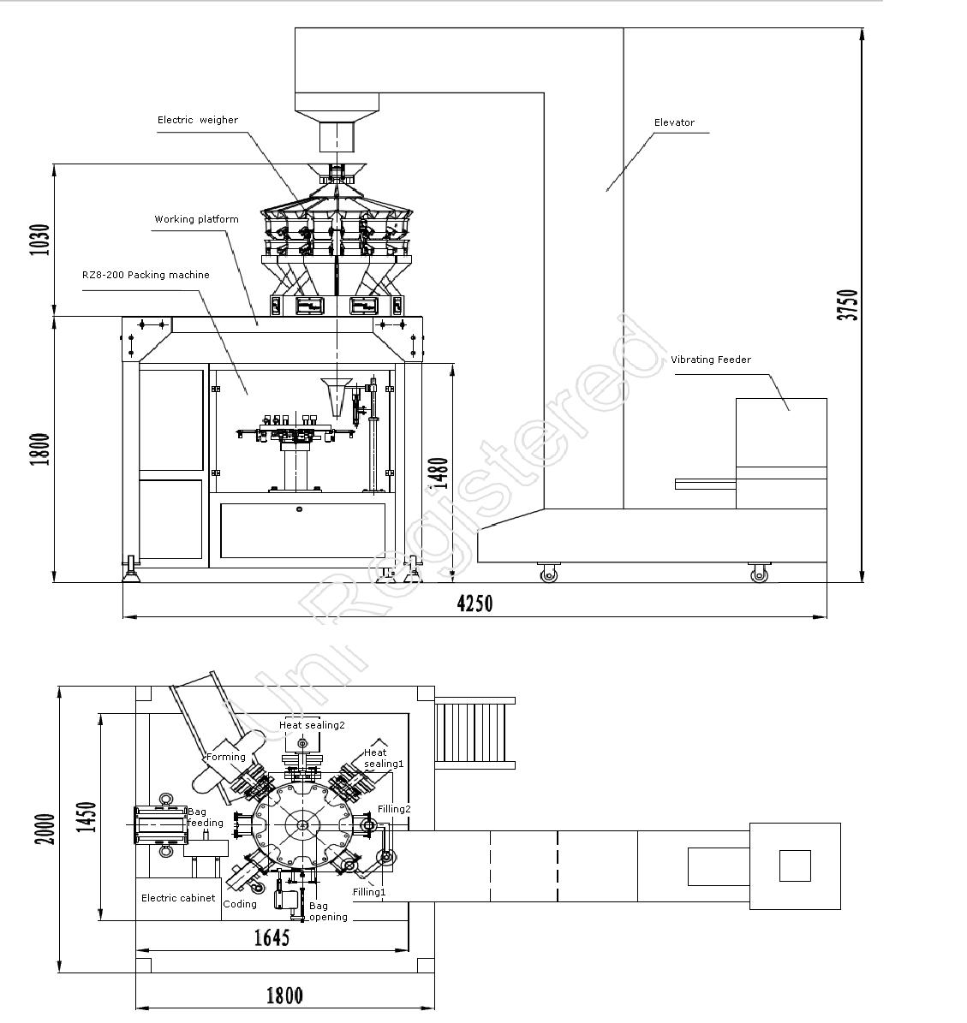

Muestras de embalaje:

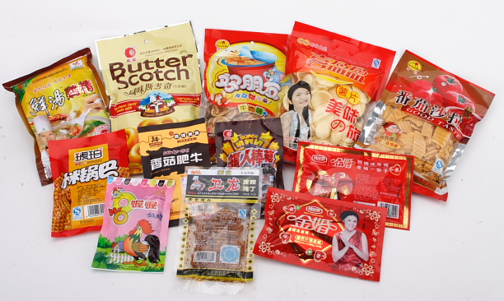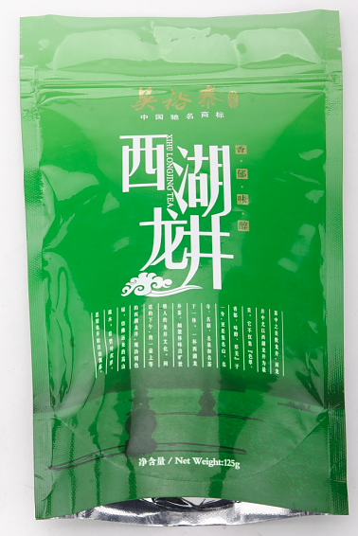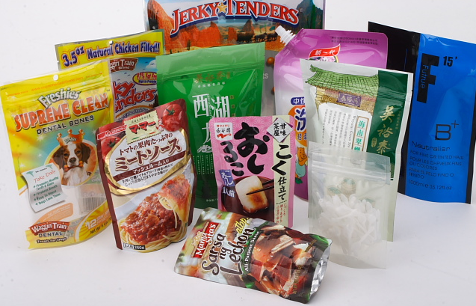

Lista de piezas:

No | Nombre | Marca | Origen | Imagen | No | Nombre | Marca | Origen | Imagen
1 | PLC | OMRON | Japón | 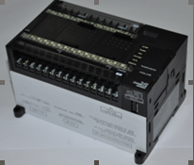 | 8 | Interruptor de proximidad | OMRON | Japón | 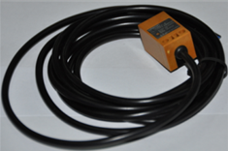
2 | Pantalla táctil | WEINVIEW | Taiwán | 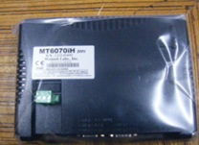 | 9 | Válvula magnética | SMC | Japón | 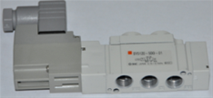
3 | Convertidor de Frecuencia | Schneider | Francia | 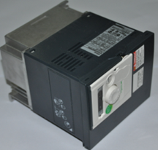 | 10 | Cilindro | SMC | Japón | 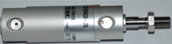
4 | Bomba de vacío | ORION | Japón | 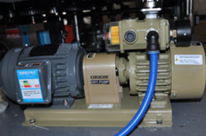 |  |  |  |  | 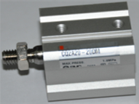
5 | Impresora | Tianyi | China | 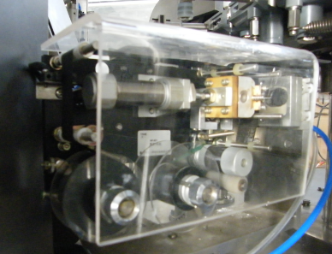 |  |  |  |  | 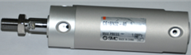
6 | Main Motor | WANSHSIN | Taiwan | 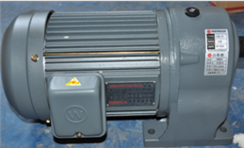 |  |  |  |  | 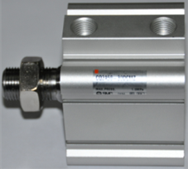
7 | Controlador de temperatura | OMRON | Japón | 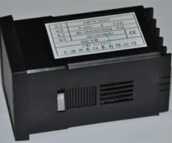 | 11 | Cojinete | IGUS | Alemán | 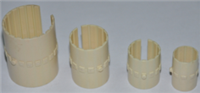
RezPack Machinery Inc.

No.199 Shangdong Road, Economic Development Zone, Ruian city, Zhejiang, China
Tel: +86 57766618600
Fax: +86 577 66872711
Email: sale2@rezpack.com
Skype: pisces.zhen
MSN: piscesfan@hotmail.com
www.rezpackmachine.com

